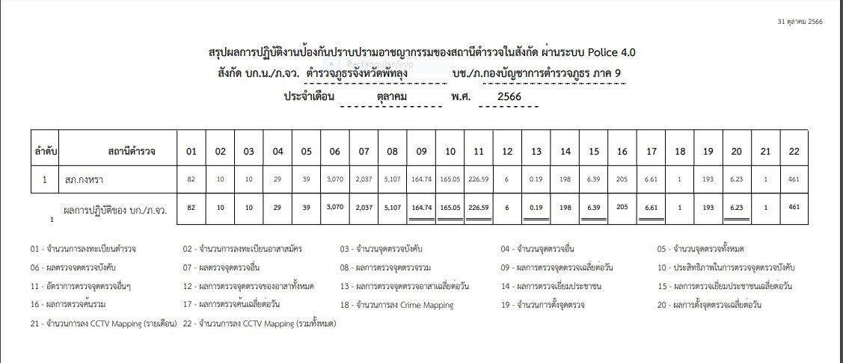รายงานการปฎิบัติราชการประจำเดือน ตุลาคม 2566 ประจำปงบประมาณ พ.ศ.2567 สถานีตำรวจภูธรกงหรา

งานปองกันปราบปราม 1.ตรวจคนบุคคลยานพาหนะ จำนวน 205 ครั้ง

- จับกุม

-ยาเสพติด 5 ราย ผูตองหา 5 คน
1.วันที่ ๓ ต.ค.2566 จับกุมตัวผูองหา 1 ราย 1 คน พรอมของกลาง ยาบา 3 เม็ด

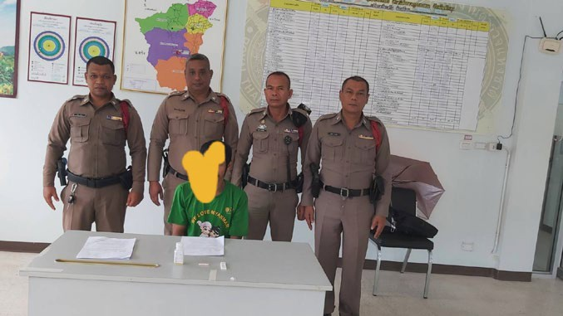

๒.วันที่ 4 ต.ค.2566 จับกุมตัวผูองหา 1 ราย 1 คน พรอมของกลาง ยาบา ๗ เม็ด

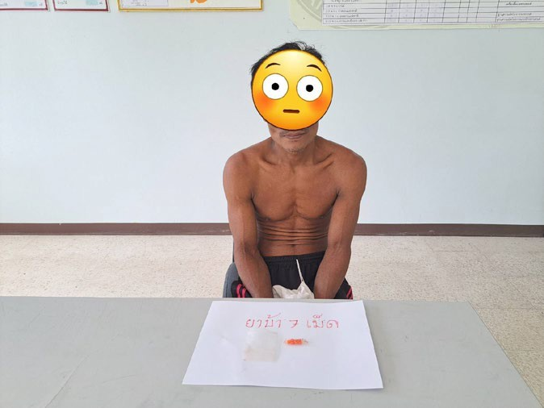
๓.วันที่ 6 ต.ค.2566 จับกุมตัวผูองหา 1 ราย 1 คน เสพยาเสพติดใหโทษประเภท๑(ยาบา)
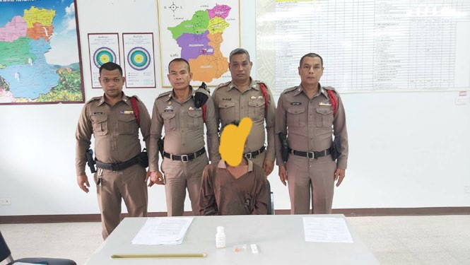

๔.วันที่ 7 ต.ค.2566 จับกุมตัวผูองหา 1 ราย 1 คน พรอมของกลาง ยาบา 1 เม็ด

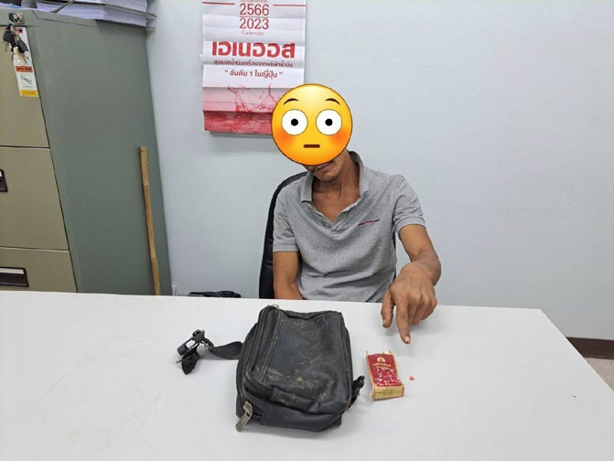

๕.วันที่ 29 ต.ค.2566 จับกุมตัวผูองหา 1 ราย 1 คน พรอมของกลาง ยาบา 10 เม็ด

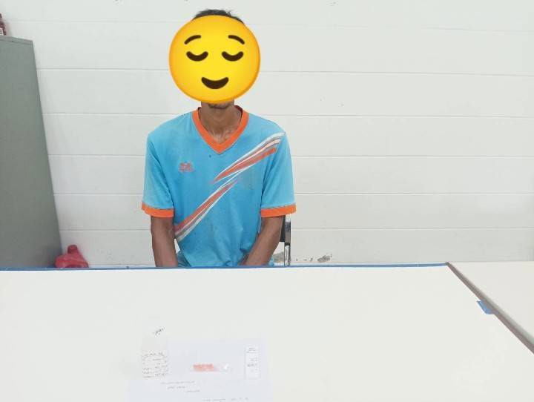

-อาวุธมีด 1 ราย ผูตองหา 1 คน
1.วันที่ 22 ต.ค.2566 จับกุมตัวผูองหา 1 ราย 1 คน พรอมของกลาง ยาบา 3 เม็ด

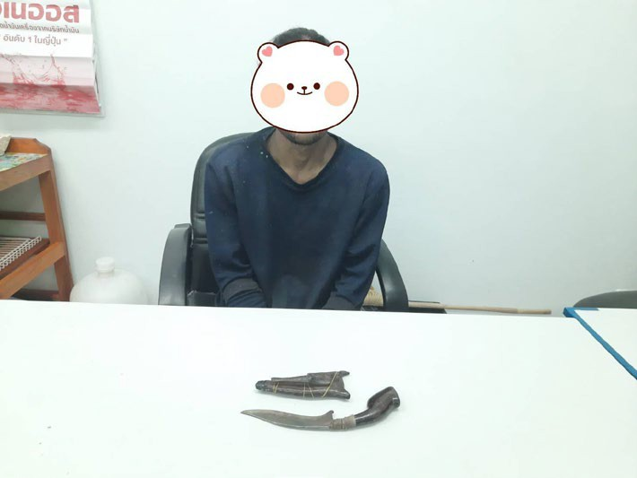

- ซักซอมแผนเผชิญเหตุ จำนวน 1 ครั้ง
แผนเผชิญเหตุเหตุบุคคลคลุมคลั่งอาละวาด บริเวณริมรั้วขาง สภ.ฯ(หนาโรงพักเกา) ม.๘ ต .คลองทรายขาวฯ
- เมื่อ ๓๑ ต.ค.๖๖ เวลาประมาณ ๐๘.๓๐ น. ศุนยสื่อสาร สภ.กงหรา ไดรับแจงจากศูนย๑๙๑ ภ.จว.พัทลุง วา ไดมีบุคคลคลุมคลั่งอาละวาด โดยใชไมเปนอาวุธไมไลทำรายประชาชน บริเวณบริเวณริมรั้วขาง สภ.ฯ
(หนาโรงพักเกา) ม.๘ ต .คลองทรายขาวฯ ทำใหประชาชนแตกตื่นตกใจกลัว และเกรงวาจะถูกทำราย
-จนท.สื่อสาร รับแจงศูนย๑๙๑(เวลาใด)
- จนท.สื่อสาร แจงผูปฏิบัติ(รอยเวร๒๐)/ผูบังคับบัญชา เวลาใด
- ผูปฏิบัติถึงที่เกิดเหตุเวลาใด
-ขอมูลรายละเอียดเบื้องตนที่รับแจง
-ประสานผูเกี่ยวของเวลาใด
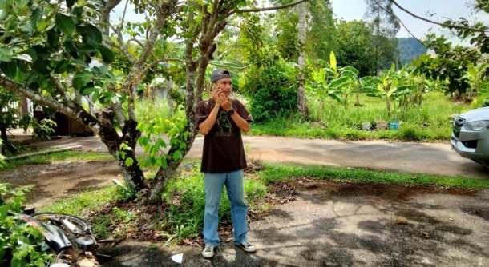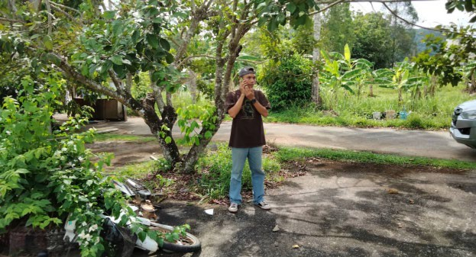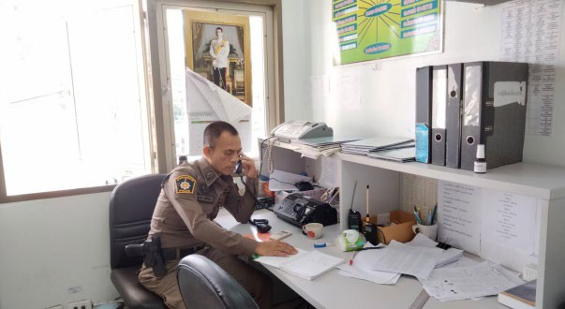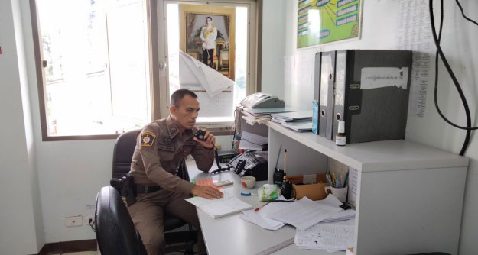

-จนท.วิทยุสื่อสารแจงวิทยุใหร.ต.ต.นรินทร อินนุรักษ รอง สว(ป.)สภ.กงหรา รอยเวร๒๐/ชป.รถยนต เขา ตรวจสอบรายละเอียด พรอมรายงานเหตุเบื้องตนใหทราบ และรายงานผูบังคับบัญชาทราบ
-รอยเวร๒๐ แจง ว.๔ ว.๑ จุดใด (ใชเวลากี่นาทีถึงที่เกิดเหตุ)
-รอยเวร๒๐ แจง ว.๔ ว.๒๒ ที่เกิดเหตุ(แชรพิกัดที่เกิดเหตุ)

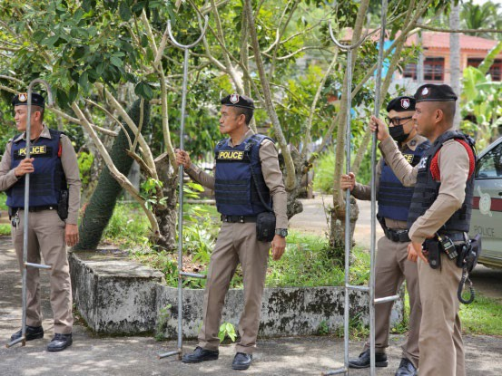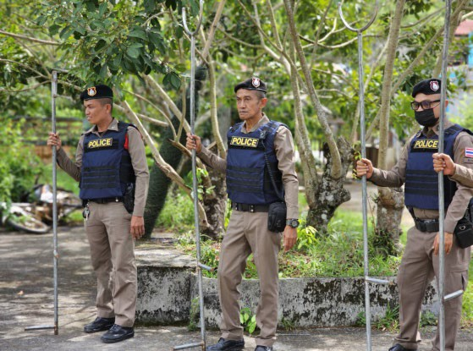
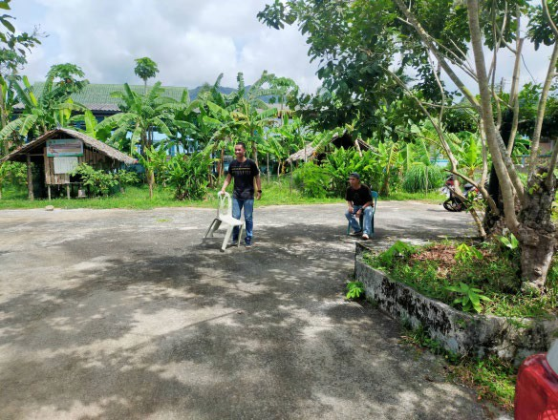

-.รอยเวร๒๐ เมื่อไปถึงที่เกิดเหตุแจงรายงานเหตุการณใหศูนยวิทยุสื่อสารทราบ และแจงผูบังคับบัญชาทราบ

พรอมขอกำลังจนท.ตำรวจมาชวยระงับเหตุและจับกุม และแจงใหพนักงานวิทยุสื่อสาร แจงสายตรวจตางๆ และชด สืบสวน ประสานรถโรงพยาบาลกงหรา๑๖๖๙
ปฏิบีติการ

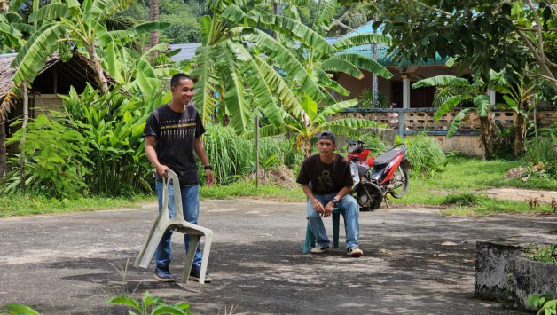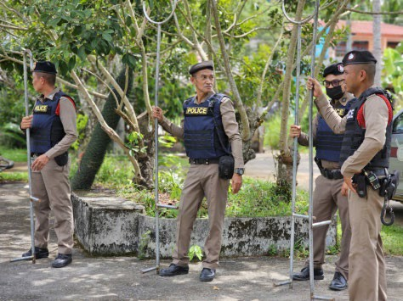
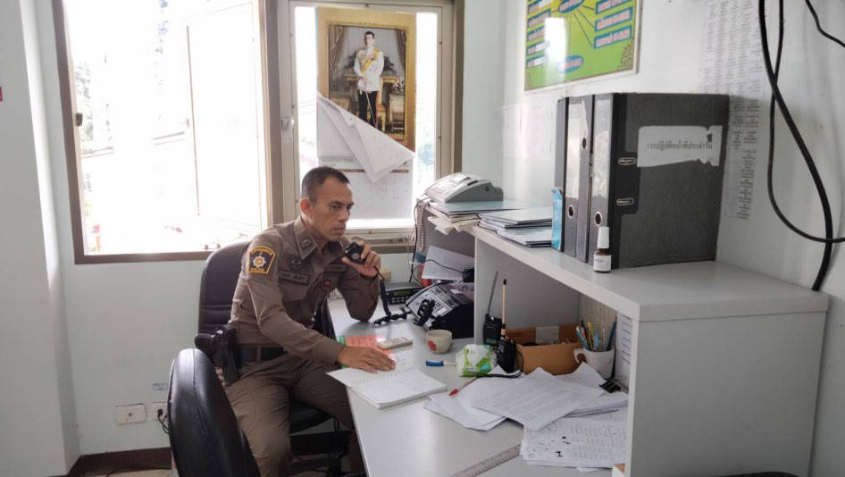

-.ผกก.ฯ เมื่อไดรับแจงเหตุจากพนักงานวิทยุสื่อสาร และรับทราบเหตุการณเบื้องตนจากรอยเวร๒๐ แลว จึงไดสั่ง การให รอง ผกก.ป.ฯ , สวป.ฯ สั่งการใหชุดปฏิบัติการของ สภ.กงหรา มารวมแถวบริเวณหนา สภ.ฯ เพื่อรับฟงคำชี้แจงใน
การปฏิบัติการระงบเหตุ
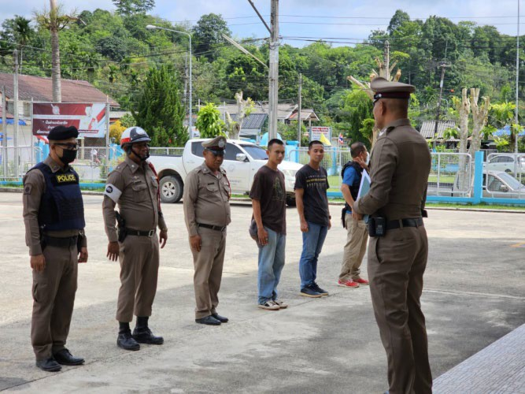
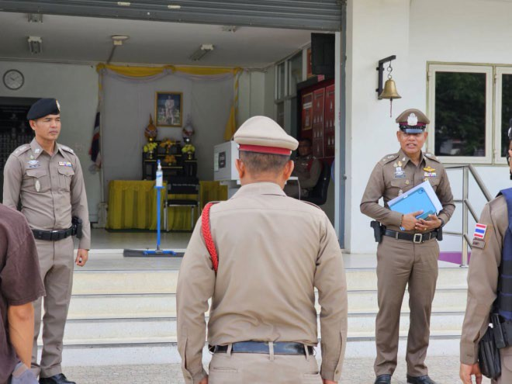

-สวป.ฯ เมื่อรับคำสั่งจากผกก.ฯ จึงไดนำกำลังชุดปฏิบัติการ ชุดสืบสวน ,ชุดเจรจาตอรอง , ชุดคุมกัน และ จนท.ตร. จราจร ไปจุดที่เกิดเหตุสนับสนุนรอยเวร๒๐ ดำเนินการควบคุมสถานการณ สั่งการให
- จนท.ตร.จราจร อำนวยสะดวกดานการจราจรที่เกิดเหตุ และกั้นที่เกิดเหตุไมใหผูเกี่ยวของเขาไปยังที่เกิดเหตุ
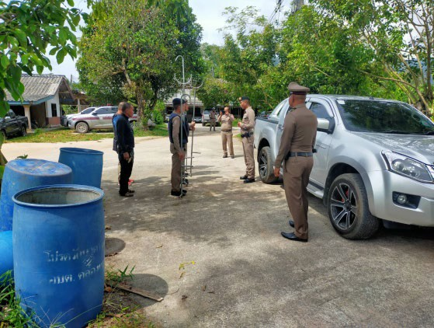
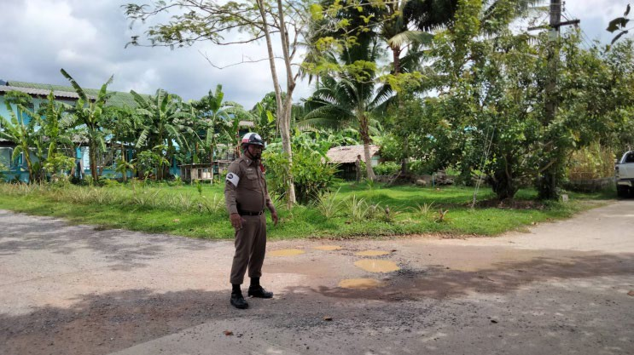

- รอยเวร๒๐ ,จนท.ตำรวจชุด เจรจาตอรอง และชุดจับกุม เขาไปพูดจาเกลี่ยกลอมบุคคลคลุมคลงั่ อาละวาด ที่ใช อาวุธไมเปนอาวุธ ใชชุดเจรจาเขาตอรองตามยุทธวิธี จนบุคคลคลุมคลั่งมีทาทีออนลงและหิวน้ำ
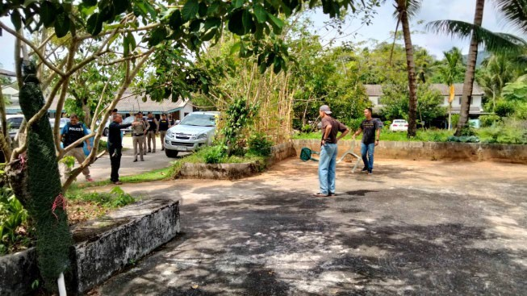
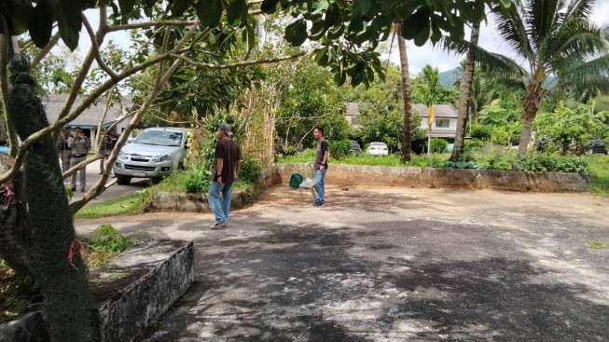

-จนท.ตำรวจ ใหวางไมลง แลวนำน้ำดื่มไปให และใชกำลังชุดจโู จมเขาทำการจับกุมรวบตัว โดยใชชุดไมงาม ใชไม งามในการจับกุมควบคุมตัว ใสกุญแจมือ นำตัวสงโรงพยาบาลรักษาอาการตอไป
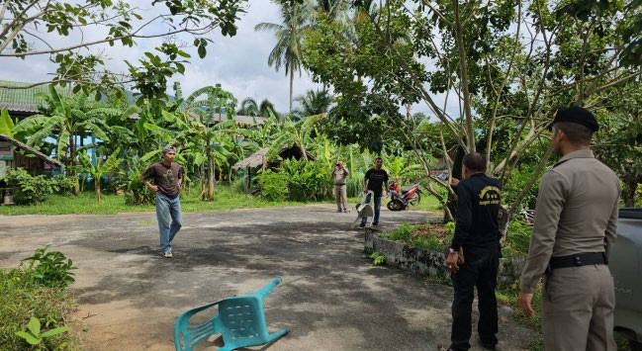
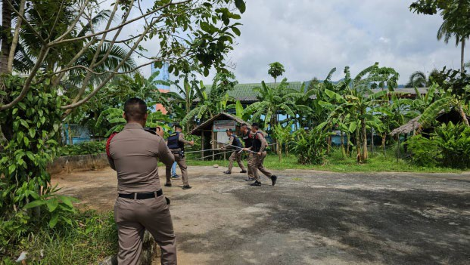
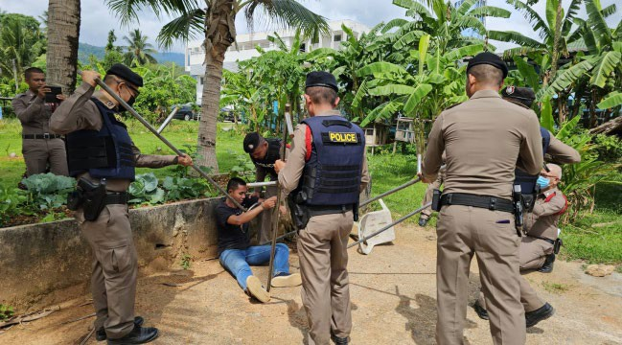
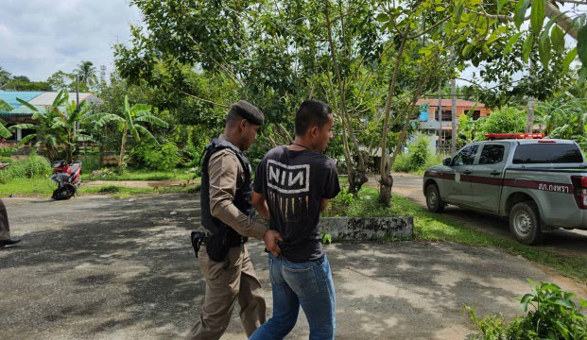
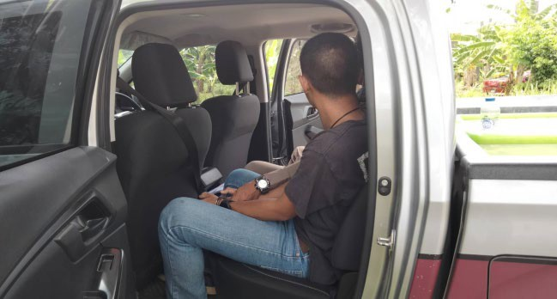
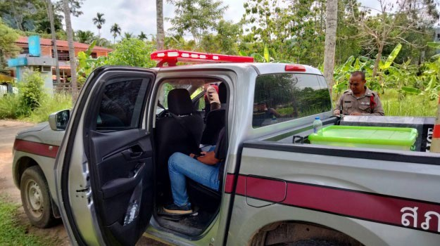

-หลังเสร็จสิ้นภารกิจการซักซอมแผนเผชิญเหตุบุคคลคลุมคลั่ง ผกก.ฯ ไดเรียกชุดปฏิบัติการตางๆรวมประชุม เพื่อ ชี้แนะขอบกพรอง เพื่อนำไปแกไขในการซักซอมแผนครั้งตอไป
พรอมกลาวขอบคุณชุดปฏิบัติการตางๆ และขอบคุณหนวยงานนอก ที่ไดมารวมซักซอมแผนดังกลาว
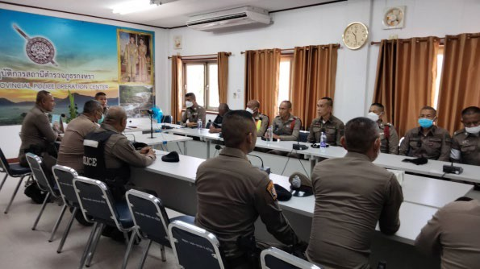
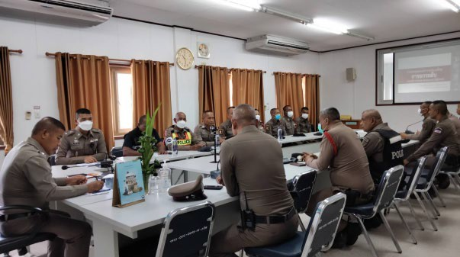

-.การซักซอมแผนเผชิญเหตุนักเรียนวิวาทลงในระบบ Police 4.0

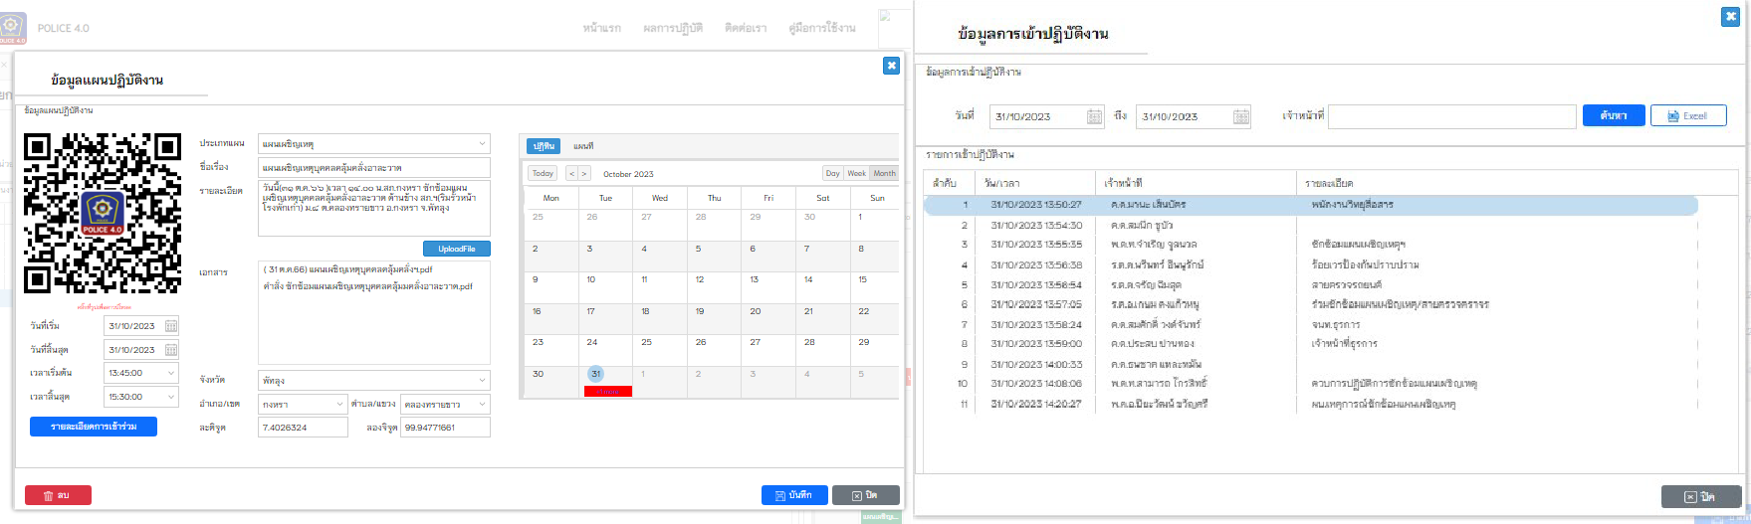

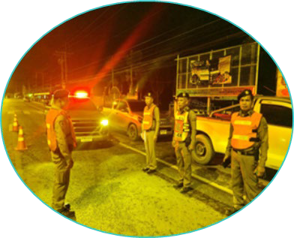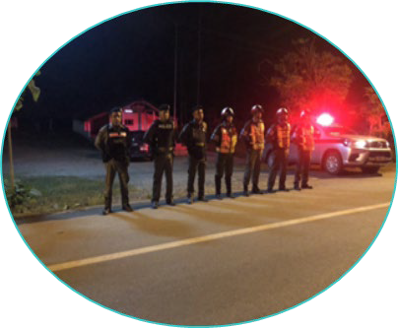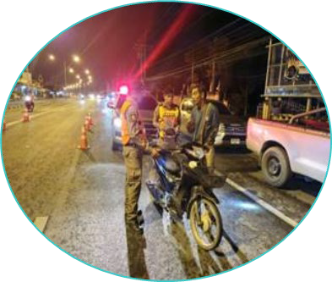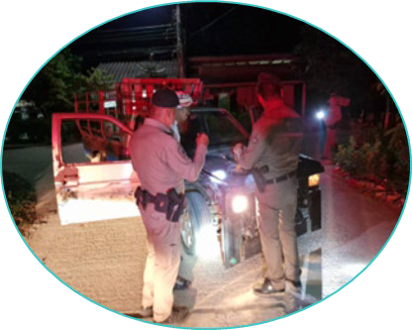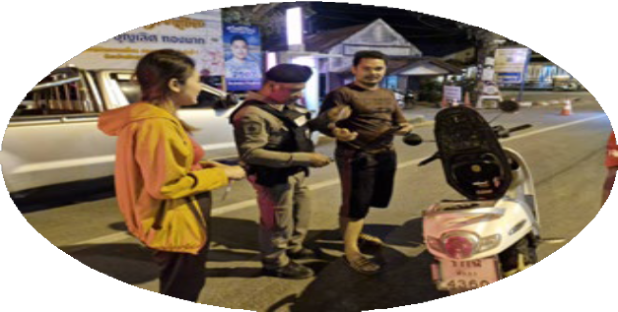
4.ตั้งดาน จำนวน 31 ครั้ง

5.ตรวจสถานบริการ จำนวน 16 ครั้ง

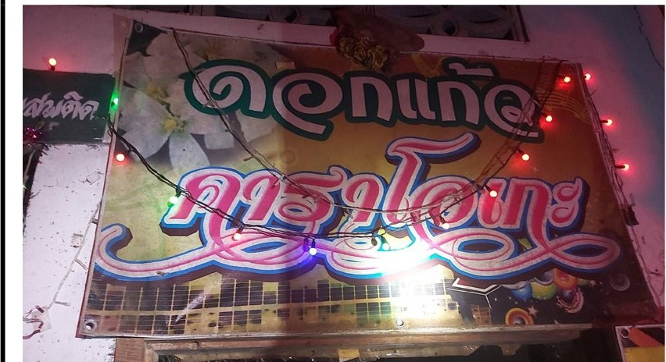
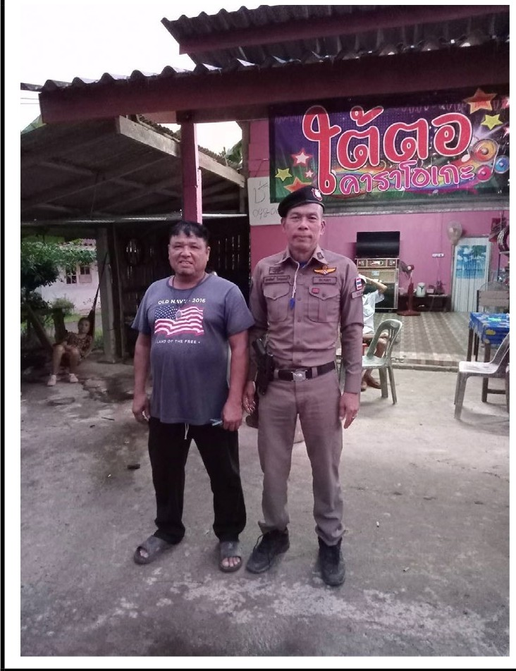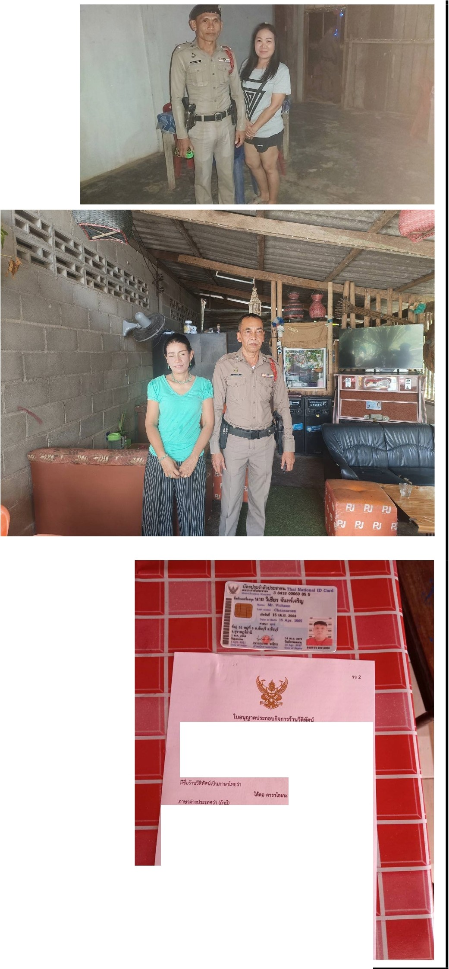..,.: - _,
.
a
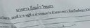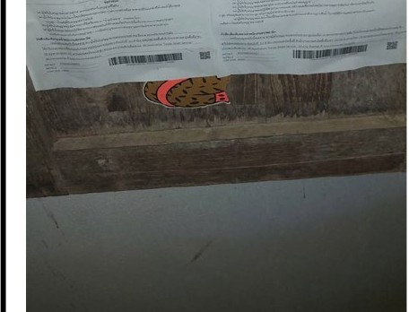
•

ltNIIITl ,; ""1l"'l l"'l'V'"11'
""""'"""
inrl11ift,t\nrfi'llcy
V1rno\.ffl.'mfnM,i;,W'!,111>1 mtem

l.o,Ji!.JOzwv'11hvn:f ll'.,.,,,n,1111fno,f"""'"1• Ul!IWll'o:iiio'l')mll/M;oil, • 'll11111n,lmi'!rrrrfnrn,UM\j20""'
1uOljip,,oonM JS .Je1Jwf!t,);JI..{ "'™"'•11 ™6
1Wl/llr"iue,qfi.4 J'I .. w w rtt\M 1f"llofm11 zm
,...ri.,/"7
( 101 \tl)lfl¾•1
.r, >!IN rjlm,1m1r ,r.Ji
lflo•=IOtn1\JuY> ,;/ ,

